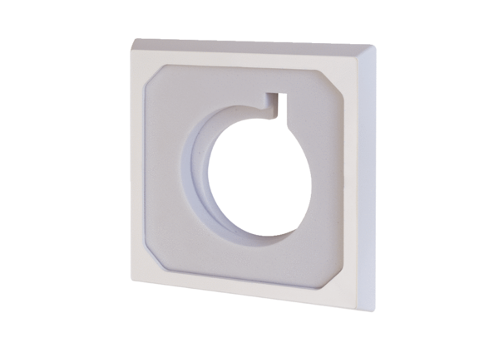Komplet zvučno izoliranih elemenata ER-SE ECJedinica za pakiranje: 1 komAsortiman: B
Broj artikla: 0093.1565Proizvođač: MAICO

